航标作业智能分析与辅助系统

用户操作手册

1引言

1.1编写目的

本软件经过一定规划与测试，为了让用户在第一次使用时可以很快上手操作，特地编写此用户操作手册，为用户提供便利，解决在使用本软件时碰到的一系列疑问。

读者对象：使用本软件的所有用户。

## **1.2、背景**

软件名称：航标作业智能分析与辅助系统。

## **1.3、参考资料**

《航标作业智能分析与辅助系统 概要设计说明书(星烛改0630）.docx)》

2 系统概述

本系统主要对航标器材的管理与统计。方便用户了解器材的使用情况，为用户使用什么品牌的器材提供信息依据。

3 运行环境

3.1 支持软件

编译语言、运行环境：Java1.8

数据库名称：Oracle Database 11g Release 2

缓存工具：Redis

浏览器：推荐使用Chrome

4 使用说明

4.1 登录功能

输入系统网址，在系统登录界面输入用户名和密码（根据不同的用户名和密码，由此进入系统），登录界面如下图：

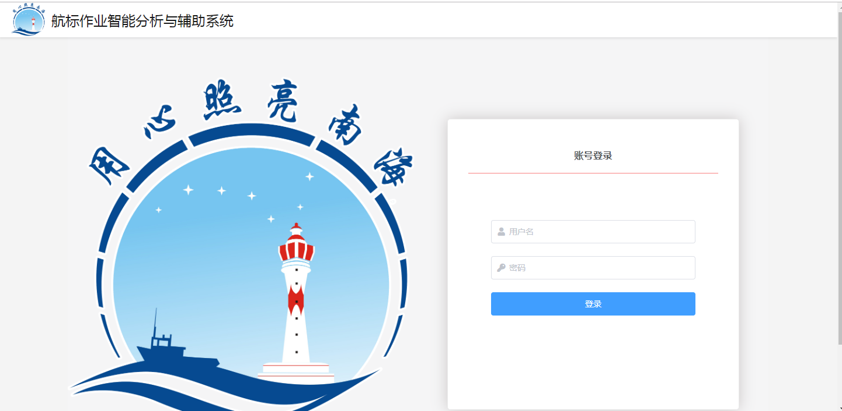

4.2 修改密码

4.2.1 功能描述

修改用户的登录密码。

4.2.2 操作方法

A、登录系统 （请参考4.1系统登录章节）。

B、用户在登录成功后进入系统主界面。鼠标移动到右上角用户名上，会弹出操作菜单。如下图所示：

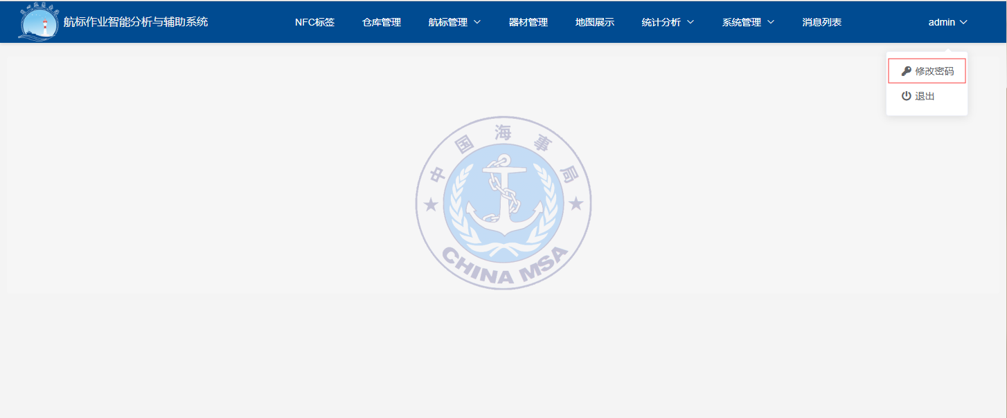

C、点击【修改密码】后弹出修改密码窗口。填表单，点击【提交】按钮保存。如下图所示：

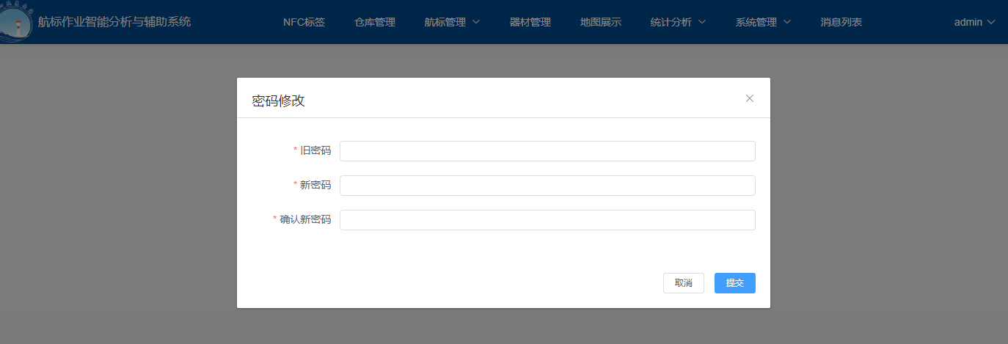

4.3 nfc标签管理

4.3.1 功能描述

需要对应的管理权限授权。管理包括新增、修改、删除、导入、导出、使用等操作。

4.3.2 操作方法

A、登录系统 （请参考4.1系统登录章节）。

B、点击顶部菜单栏的按钮，进入nfc标签管理主界面。如下图所示：

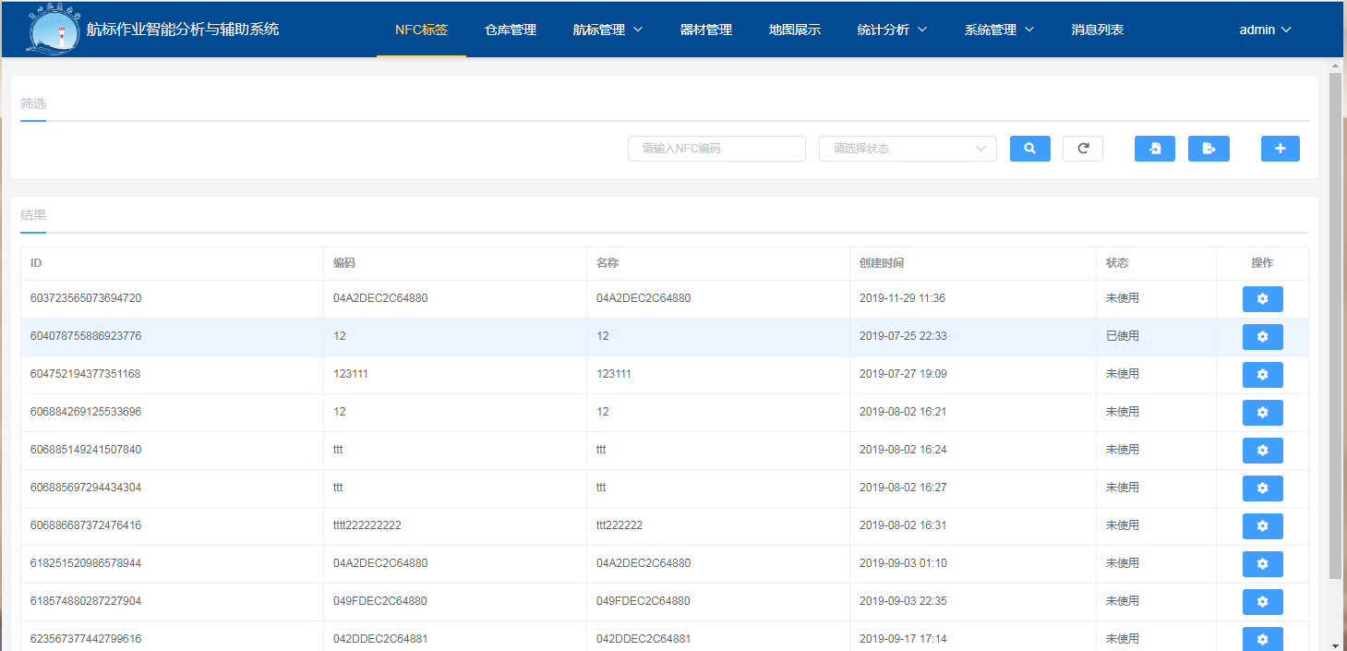

1. 新增操作（若无该项操作按钮表示没有该项操作的权限）
2. 点击新增按钮，弹出新增界面。填表单，点击【提交】按钮保存。如下图所示：

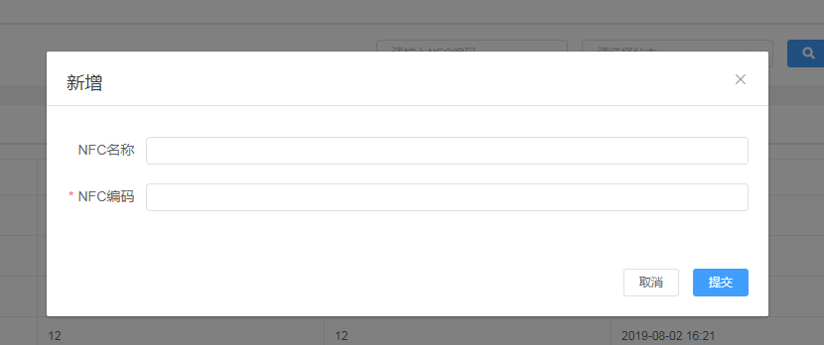

1. 修改操作（若无该项操作按钮表示没有该项操作的权限）
2. 鼠标移到或点击需要操作的行的操作按钮上，弹出操作菜单。菜单灰色表示该行不可进行该操作。如下图所示：

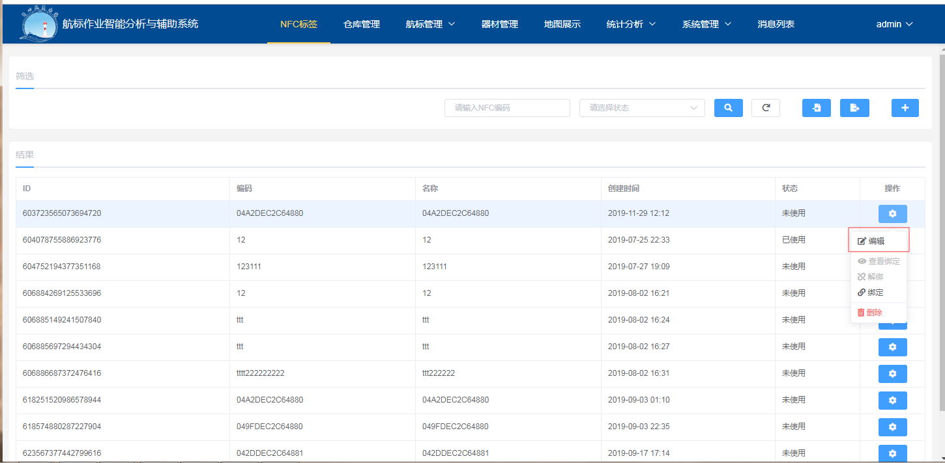

1. 在弹出的菜单中点击【编辑】按钮，弹出编辑界面。填表单，点击【提交】按钮保存。如下图所示：

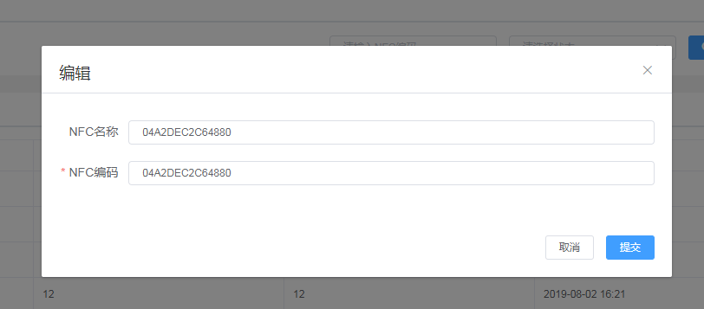

1. 删除操作（若无该项操作按钮表示没有该项操作的权限）
2. 鼠标移到或点击需要操作的行的操作按钮上，弹出操作菜单。菜单灰色表示该行不可进行该操作。
3. 在弹出的菜单中点击【删除】按钮，弹出删除确认界面。点击【确定】按钮保存，提示成功即删除成功。如下图所示：

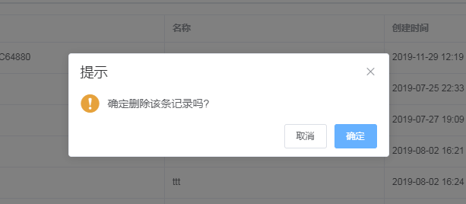

1. 导入操作（若无该项操作按钮表示没有该项操作的权限）

A、点击导入按钮，弹出导入界面。按格式，上传excel文件。如下图所示：

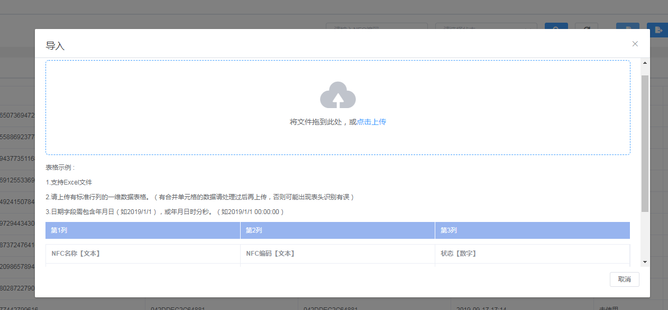

5、导出操作（若无该项操作按钮表示没有该项操作的权限）

1. 点击导出按钮，保存文件。

6、绑定操作（若无该项操作按钮表示没有该项操作的权限）

1. 鼠标移到或点击需要操作的行的操作按钮上，弹出操作菜单。菜单灰色表示该行不可进行该操作。
2. 在弹出的菜单中点击【绑定】按钮，弹出绑定界面。完成器材或航标的选择后，点击【提交】按钮保存。如下图所示：

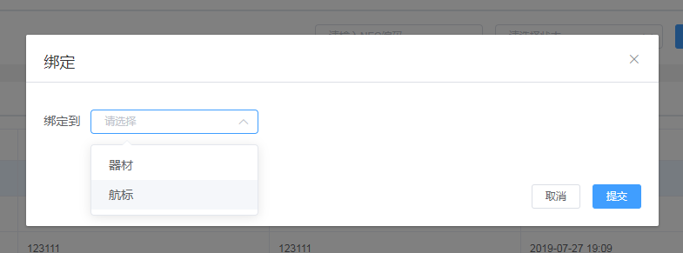

7、解绑操作（若无该项操作按钮表示没有该项操作的权限）

A、鼠标移到或点击需要操作的行的操作按钮上，弹出操作菜单。菜单灰色表示该行不可进行该操作。

B、在弹出的菜单中点击【解绑】按钮，弹出解绑确认界面。点击【确定】按钮保存，提示成功即解绑成功。如下图所示：

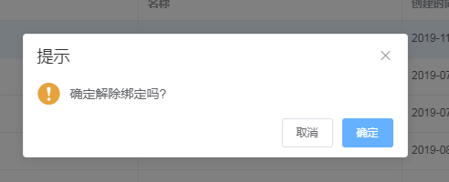

4.4 仓库管理

4.4.1 功能描述

需要对应的管理权限授权。管理包括新增、修改、删除、导入、导出等操作。

4.4.2 操作方法

1. 登录系统 （请参考4.1系统登录章节）。
2. 点击顶部菜单栏的按钮，进入仓库管理主界面。如下图所示：

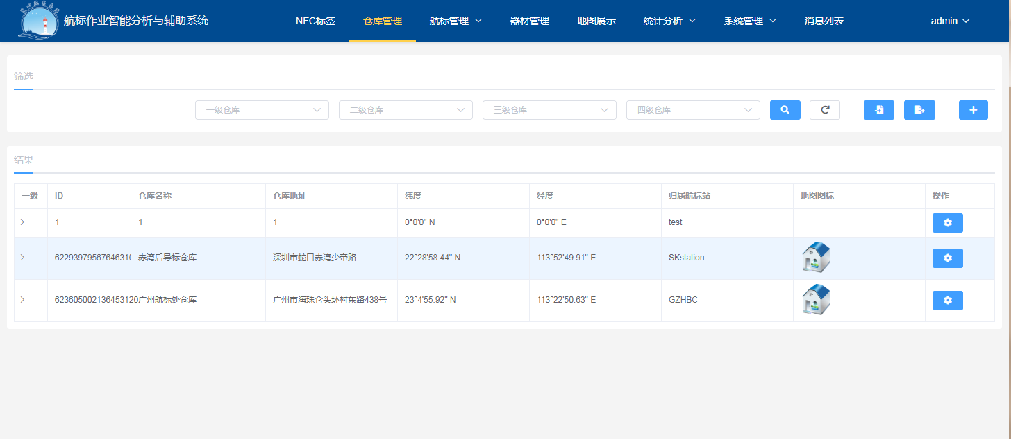

C、点击每行的按钮，可以查看下一级仓库。

1. 新增操作（若无该项操作按钮表示没有该项操作的权限）

A、点击新增按钮，弹出新增界面。填表单，点击【提交】按钮保存。如下图所示：

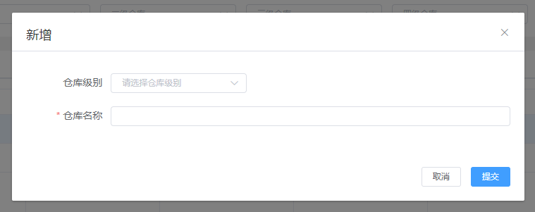

1. 修改操作（若无该项操作按钮表示没有该项操作的权限）

A、鼠标移到或点击需要操作的行的操作按钮上，弹出操作菜单。菜单灰色表示该行不可进行该操作。如下图所示：

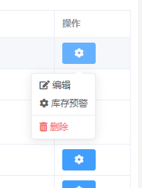

B、在弹出的菜单中点击【编辑】按钮，弹出编辑界面。填表单，点击【提交】按钮保存。如下图所示：

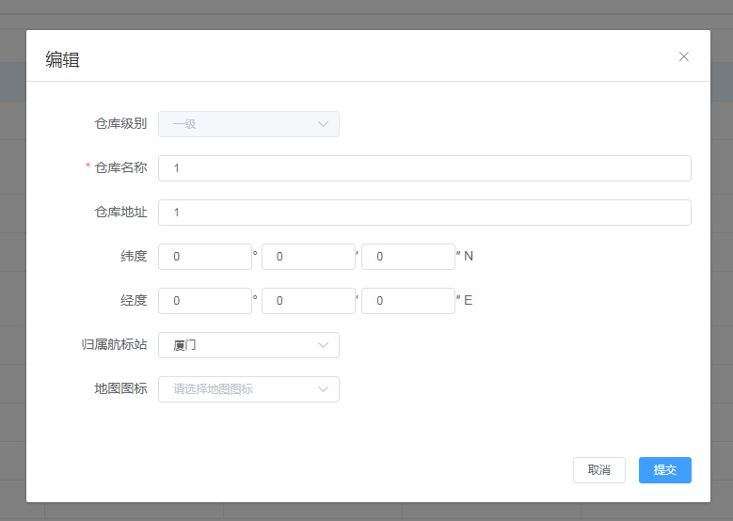

3、删除操作（若无该项操作按钮表示没有该项操作的权限）

A、鼠标移到或点击需要操作的行的操作按钮上，弹出操作菜单。菜单灰色表示该行不可进行该操作。

B、在弹出的菜单中点击【删除】按钮，弹出删除确认界面。点击【确定】按钮保存，提示成功即删除成功。如下图所示：

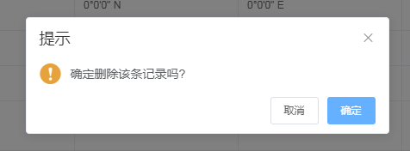

4、导入操作（若无该项操作按钮表示没有该项操作的权限）

A、点击导入按钮，弹出导入界面。按格式，上传excel文件。如下图所示：

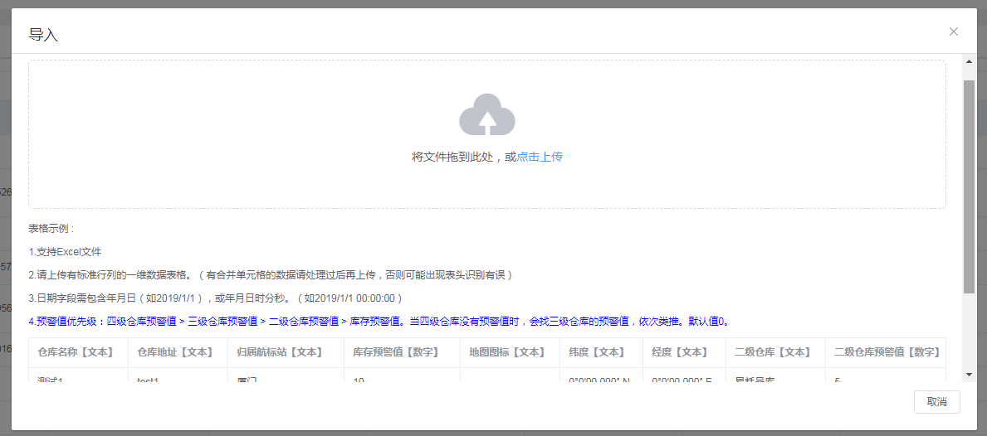

1. 导出操作（若无该项操作按钮表示没有该项操作的权限）
2. 点击导出按钮，保存文件。

6、库存预警（若无该项操作按钮表示没有该项操作的权限，）

A、鼠标移到或点击需要操作的行的操作按钮上，弹出操作菜单。菜单灰色表示该行不可进行该操作。

B、在弹出的菜单中点击【库存预警】按钮，弹出库存预警界面。填表单，点击【提交】按钮保存。注意：1、默认值0表示不进行库存预警。2、下一级的库存预警值默认会继承上一级的库存预警值。所以只要在最顶级仓库设置库存预警值，那么它的下几级仓库都会用该预警值进行预警提醒。如下图所示：

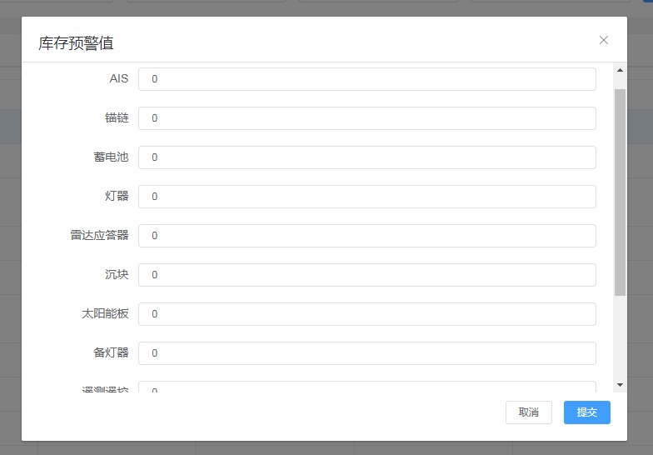

4.5 航标管理

4.5.1 功能描述

需要对应的管理权限授权。管理包括新增、修改、删除、导入、导出等操作。

* + 1. 操作方法

A、登录系统 （请参考4.1系统登录章节）。

B、点击顶部菜单栏的航标管理按钮，进入航标管理主界面。如下图所示：

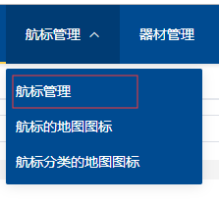

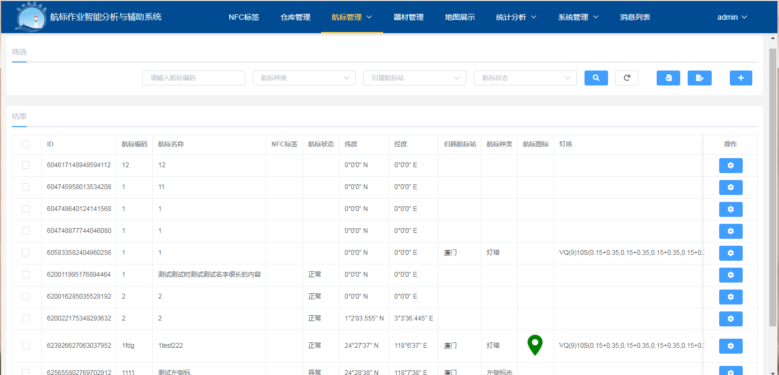

1、新增操作（若无该项操作按钮表示没有该项操作的权限）

A、点击新增按钮，弹出新增界面。填表单，点击【提交】按钮保存。如下图所示：

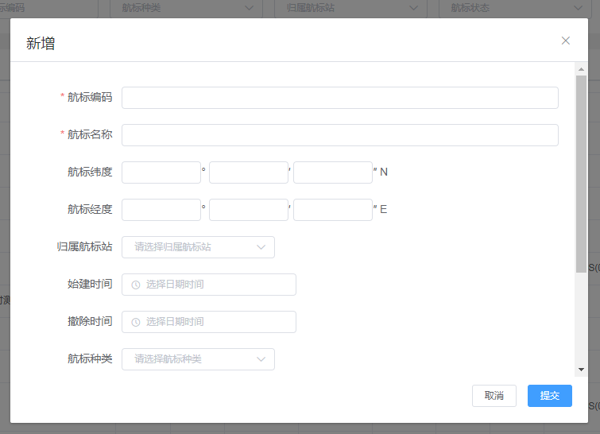

2、修改操作（若无该项操作按钮表示没有该项操作的权限）

A、鼠标移到或点击需要操作的行的操作按钮上，弹出操作菜单。菜单灰色表示该行不可进行该操作。如下图所示：

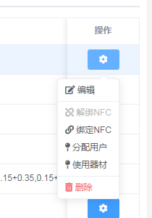

B、在弹出的菜单中点击【编辑】按钮，弹出编辑界面。填表单，点击【提交】按钮保存。如下图所示：

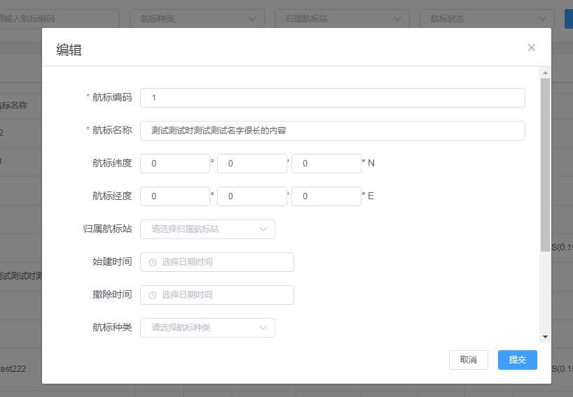

3、删除操作（若无该项操作按钮表示没有该项操作的权限）

A、鼠标移到或点击需要操作的行的操作按钮上，弹出操作菜单。菜单灰色表示该行不可进行该操作。

B、在弹出的菜单中点击【删除】按钮，弹出删除确认界面。点击【确定】按钮保存，提示成功即删除成功。如下图所示：

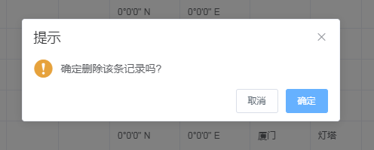

4、导入操作（若无该项操作按钮表示没有该项操作的权限）

1. 点击导入按钮，弹出导入界面。按格式，上传excel文件。如下图所示：

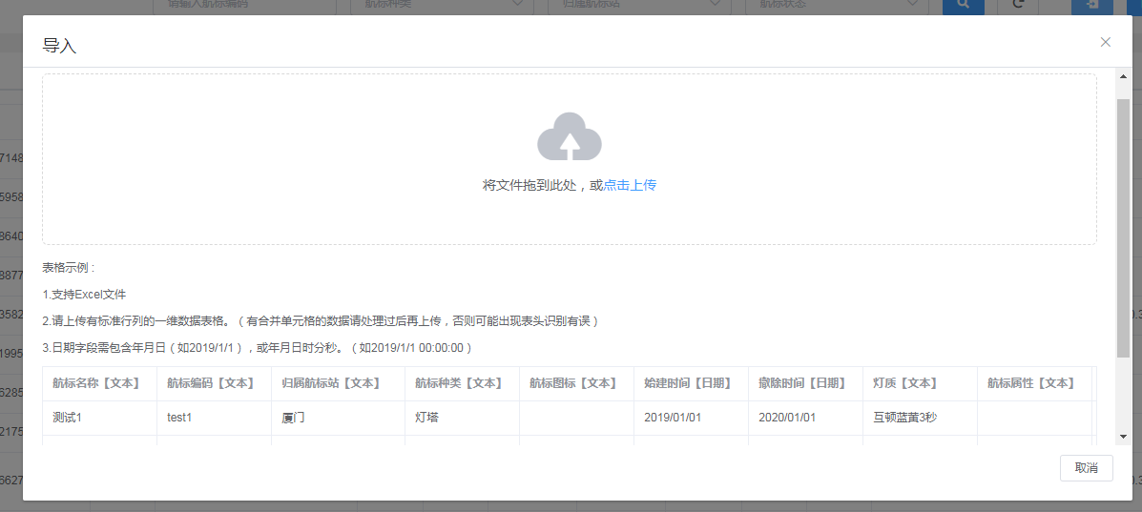

5、导出操作（若无该项操作按钮表示没有该项操作的权限）

A、点击导出按钮，保存文件。

1. 分配用户（若无该项操作按钮表示没有该项操作的权限）

A、鼠标移到或点击需要操作的行的操作按钮上，弹出操作菜单。菜单灰色表示该行不可进行该操作。

B、在弹出的菜单中点击【分配用户】按钮，弹出分配用户界面。选择需要授权的用户，点击【提交】按钮保存。如下图所示：

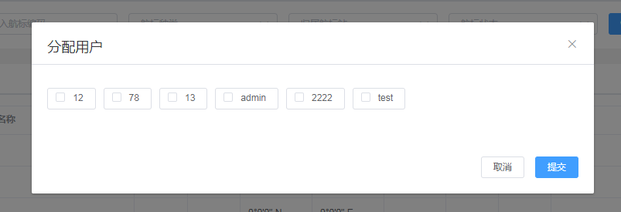

7、使用器材（若无该项操作按钮表示没有该项操作的权限）

A、鼠标移到或点击需要操作的行的操作按钮上，弹出操作菜单。菜单灰色表示该行不可进行该操作。

B、在弹出的菜单中点击【使用器材】按钮，弹出使用器材界面。点击可以增加器材项。点击可以删除该器材项。选择好需要使用的器材后，点击【提交】按钮保存。如下图所示：

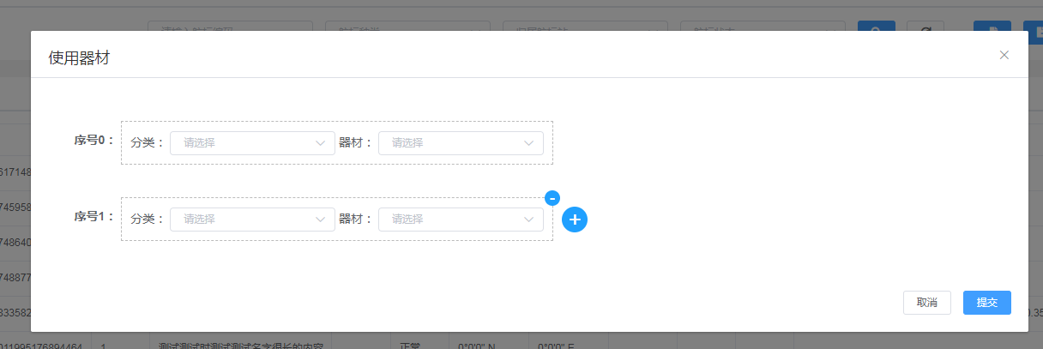

8、绑定nfc（若无该项操作按钮表示没有该项操作的权限）

A、鼠标移到或点击需要操作的行的操作按钮上，弹出操作菜单。菜单灰色表示该行不可进行该操作。

B、在弹出的菜单中点击【绑定NFC】按钮，弹出绑定NFC界面。选择好需要使用的NFC后，点击【提交】按钮保存。如下图所示：

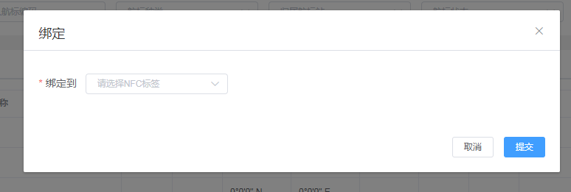

9、解绑nfc（若无该项操作按钮表示没有该项操作的权限）

A、鼠标移到或点击需要操作的行的操作按钮上，弹出操作菜单。菜单灰色表示该行不可进行该操作。

B、在弹出的菜单中点击【解绑NFC】按钮，弹出解绑NFC确认界面。点击【确定】按钮保存，提示成功即解除绑定成功。如下图所示：

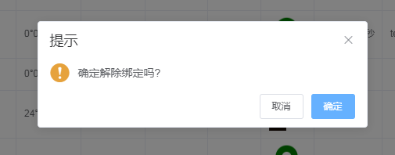

4.6 航标的地图图标

4.6.1 功能描述

需要对应的管理权限授权。管理包括新增、修改、删除、导入、导出等操作。

4.6.2操作方法

A、登录系统 （请参考4.1系统登录章节）。

B、点击顶部菜单栏的航标的地图图标按钮，进入航标的地图图标管理主界面。如下图所示：

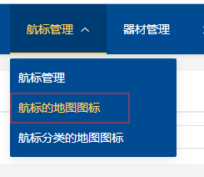

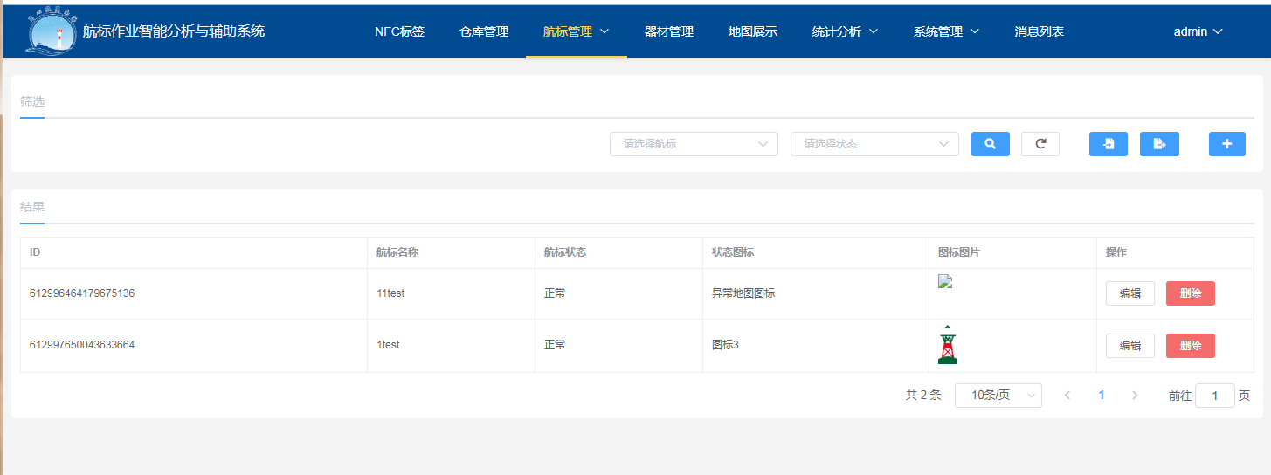

1、新增操作（若无该项操作按钮表示没有该项操作的权限）

A、点击新增按钮，弹出新增界面。填表单，点击【提交】按钮保存。如下图所示：

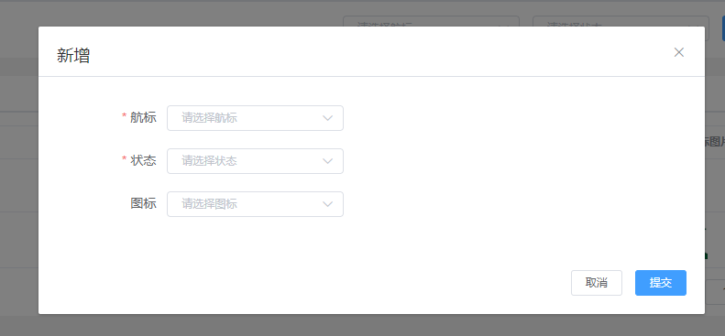

2、修改操作（若无该项操作按钮表示没有该项操作的权限）

A、点击需要操作的行的编辑按钮，弹出编辑界面。填表单，点击【提交】按钮保存。如下图所示：

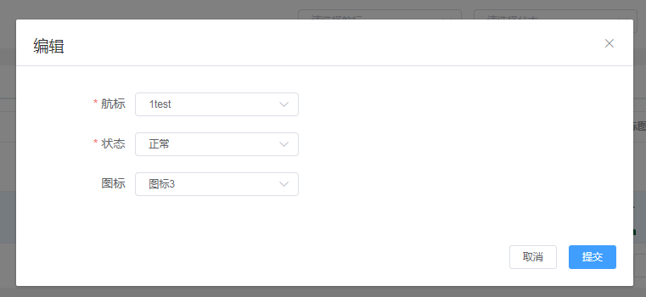

3、删除操作（若无该项操作按钮表示没有该项操作的权限）

A、点击需要操作的行的删除按钮，弹出删除确认界面。点击【确定】按钮保存，提示成功即删除成功。如下图所示：

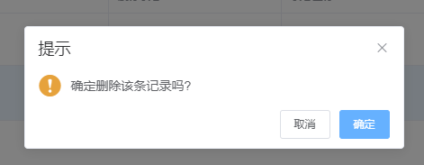

4、导入操作（若无该项操作按钮表示没有该项操作的权限）

1. 点击导入按钮，弹出导入界面。按格式，上传excel文件。如下图所示：

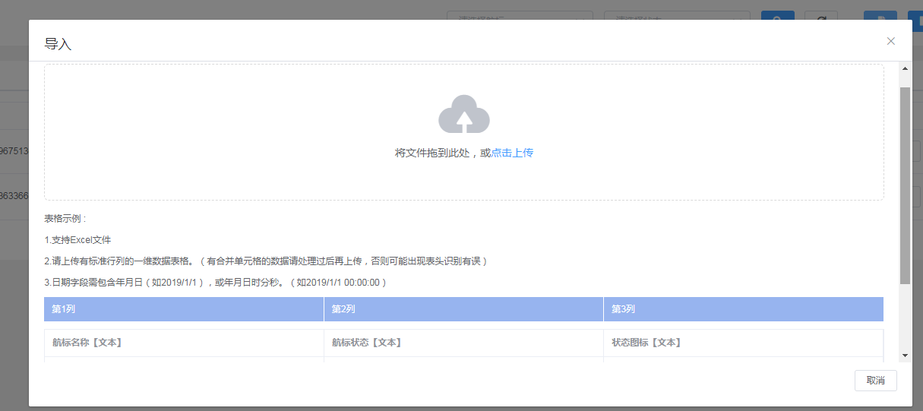

5、导出操作（若无该项操作按钮表示没有该项操作的权限）

A、点击导出按钮，保存文件。

4.7 航标分类的地图图标

4.7.1 功能描述

需要对应的管理权限授权。管理包括新增、修改、删除、导入、导出等操作。

4.7.2操作方法

A、登录系统 （请参考4.1系统登录章节）。

B、点击顶部菜单栏的航标分类的地图图标按钮，进入航标分类的地图图标管理主界面。如下图所示：

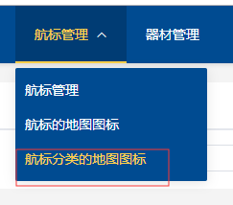

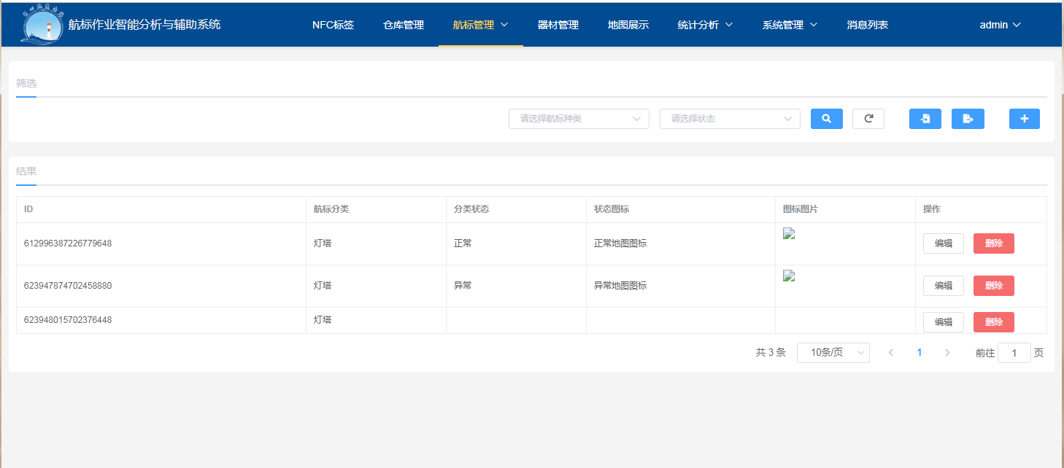

1、新增操作（若无该项操作按钮表示没有该项操作的权限）

A、点击新增按钮，弹出新增界面。填表单，点击【提交】按钮保存。如下图所示：

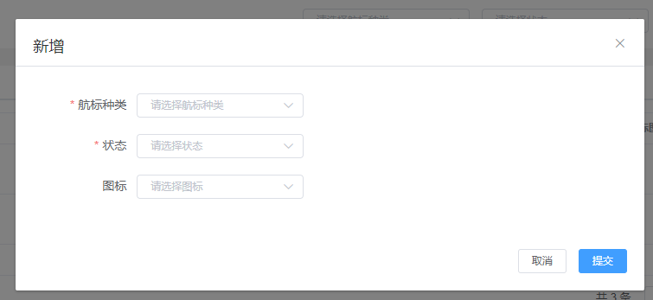

2、修改操作（若无该项操作按钮表示没有该项操作的权限）

A、点击需要操作的行的编辑按钮，弹出编辑界面。填表单，点击【提交】按钮保存。如下图所示：

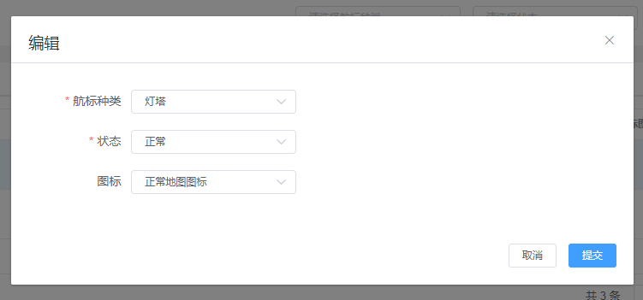

3、删除操作（若无该项操作按钮表示没有该项操作的权限）

A、点击需要操作的行的删除按钮，弹出删除确认界面。点击【确定】按钮保存，提示成功即删除成功。如下图所示：



4、导入操作（若无该项操作按钮表示没有该项操作的权限）

1. 点击导入按钮，弹出导入界面。按格式，上传excel文件。如下图所示：

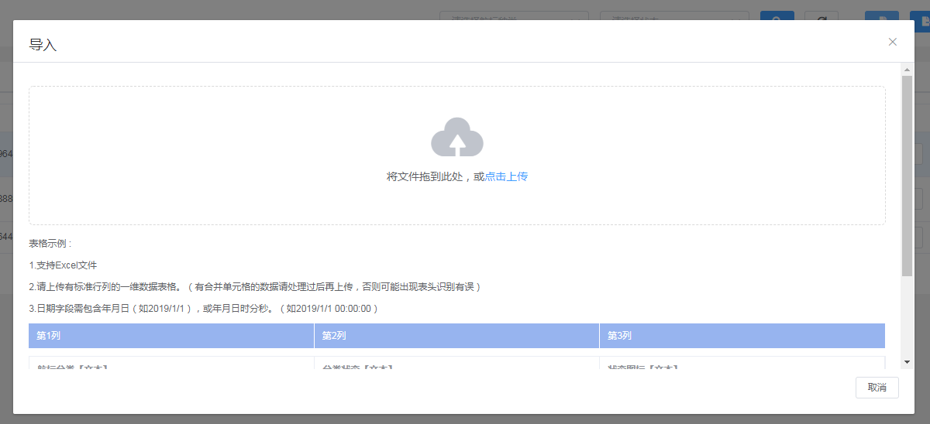

5、导出操作（若无该项操作按钮表示没有该项操作的权限）

A、点击导出按钮，保存文件。

4.8 器材管理

4.8.1 功能描述

需要对应的管理权限授权。管理包括新增、修改、删除、导入、导出等操作。

4.8.2操作方法

A、登录系统 （请参考4.1系统登录章节）。

B、点击顶部菜单栏的按钮，进入器材管理主界面。如下图所示：

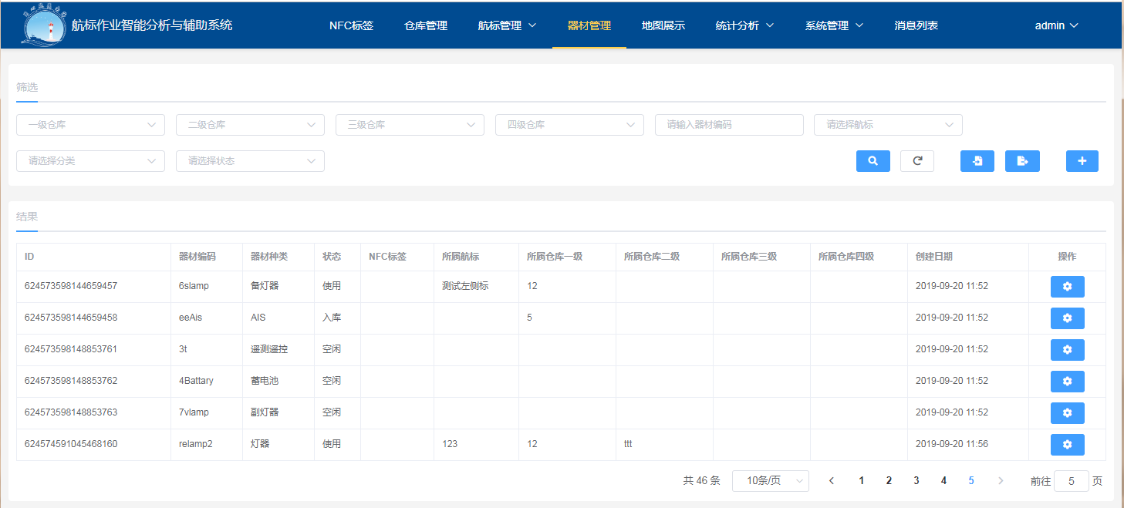

1、新增操作（若无该项操作按钮表示没有该项操作的权限）

A、点击新增按钮，弹出新增界面。填表单，点击【提交】按钮保存。如下图所示：

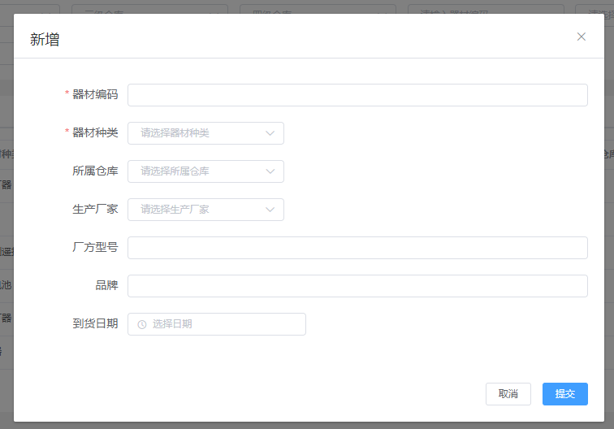

2、修改操作（若无该项操作按钮表示没有该项操作的权限）

A、鼠标移到或点击需要操作的行的操作按钮上，弹出操作菜单。菜单灰色表示该行不可进行该操作。如下图所示：

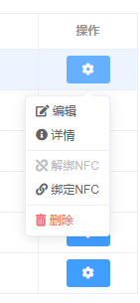

B、在弹出的菜单中点击【编辑】按钮，弹出编辑界面。填表单，点击【提交】按钮保存。如下图所示：

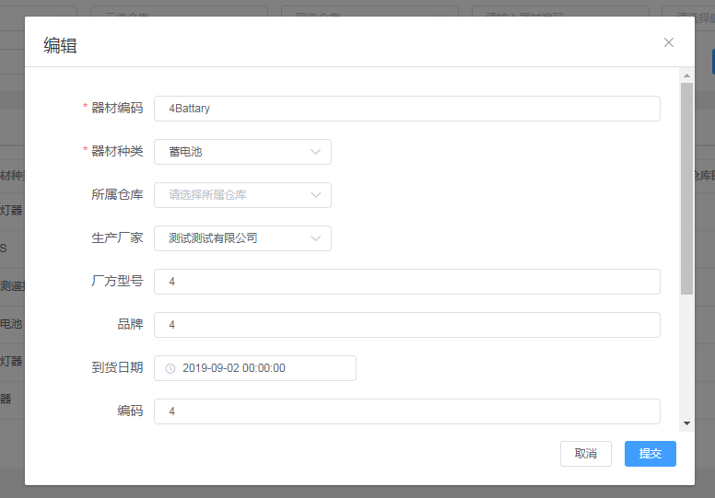

3、删除操作（若无该项操作按钮表示没有该项操作的权限）

A、鼠标移到或点击需要操作的行的操作按钮上，弹出操作菜单。菜单灰色表示该行不可进行该操作。

B、在弹出的菜单中点击【删除】按钮，弹出删除确认界面。点击【确定】按钮保存，提示成功即删除成功。如下图所示：

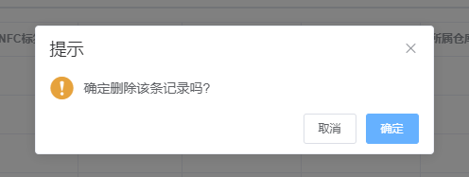

4、导入操作（若无该项操作按钮表示没有该项操作的权限）

1. 点击导入按钮，弹出导入界面。按格式，上传excel文件。如下图所示：

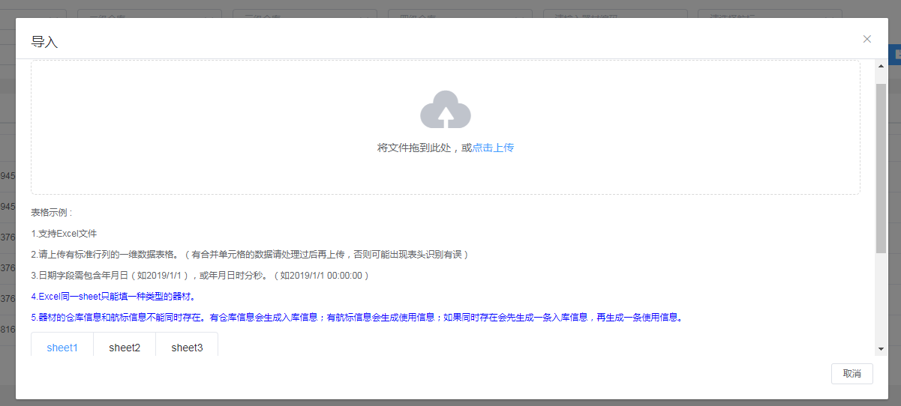

5、导出操作（若无该项操作按钮表示没有该项操作的权限）

A、点击导出按钮，保存文件。

6、绑定nfc（若无该项操作按钮表示没有该项操作的权限）

A、鼠标移到或点击需要操作的行的操作按钮上，弹出操作菜单。菜单灰色表示该行不可进行该操作。

B、在弹出的菜单中点击【绑定NFC】按钮，弹出绑定NFC界面。选择好需要使用的NFC后，点击【提交】按钮保存。如下图所示：



7、解绑nfc（若无该项操作按钮表示没有该项操作的权限）

A、鼠标移到或点击需要操作的行的操作按钮上，弹出操作菜单。菜单灰色表示该行不可进行该操作。

B、在弹出的菜单中点击【解绑NFC】按钮，弹出解绑NFC确认界面。点击【确定】按钮保存，提示成功即解除绑定成功。如下图所示：



4.9 地图展示

4.9.1 功能描述

需要对应的查看权限授权。

4.9.2操作方法

A、登录系统 （请参考4.1系统登录章节）。

B、点击顶部菜单栏的按钮，进入地图展示主界面。如下图所示：

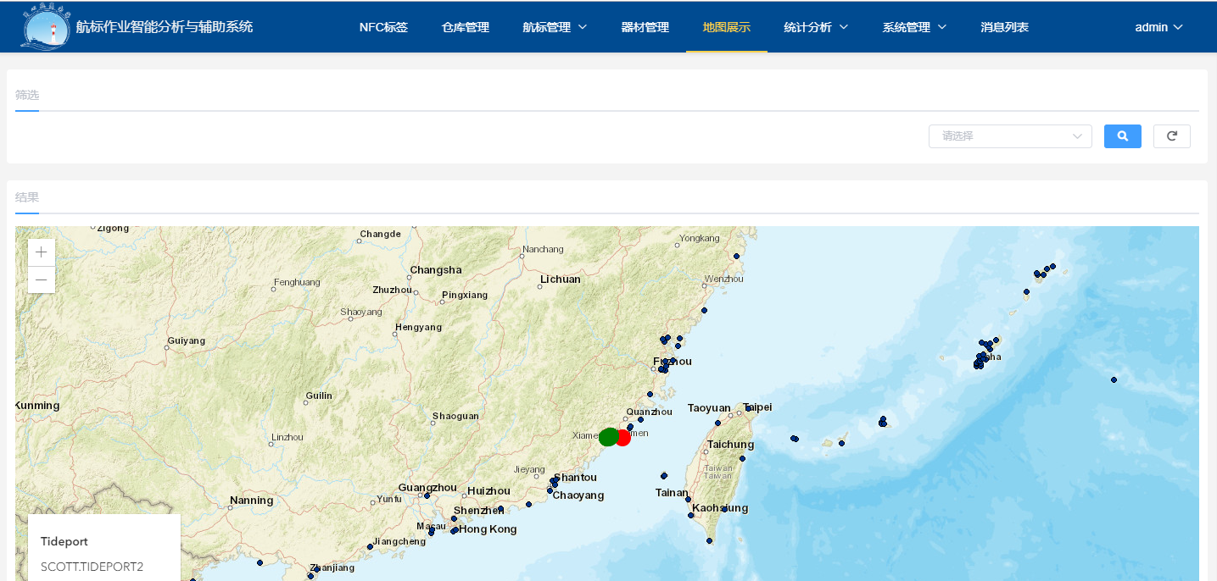

C、滚动鼠标滚轮，放大缩小地图。

D、鼠标移动到图标上会显示当前图标的名称，如下图所示：

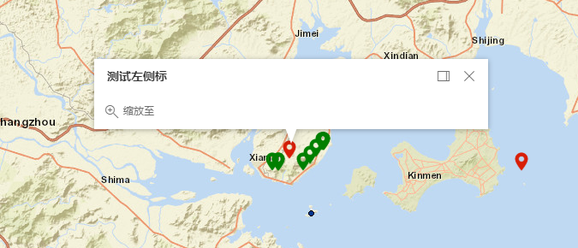

E、不同的图标或颜色代表航标或仓库的不同状态。绿色或正常图标代表正常，红色或异常图标代表异常，蓝色或默认图标代表该航标或仓库未配置图标。

默认图标以及颜色：

绿色：正常。红色：异常。蓝色：默认值。

4.10 统计分析-综合展示

4.10.1 功能描述

需要对应的查看权限授权。可以综合的查看航标器材等信息。

4.10.2操作方法

A、登录系统 （请参考4.1系统登录章节）。

B、点击顶部菜单栏的【首页】按钮，进入统计分析综合展示主界面。如下图所示：

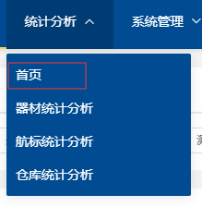

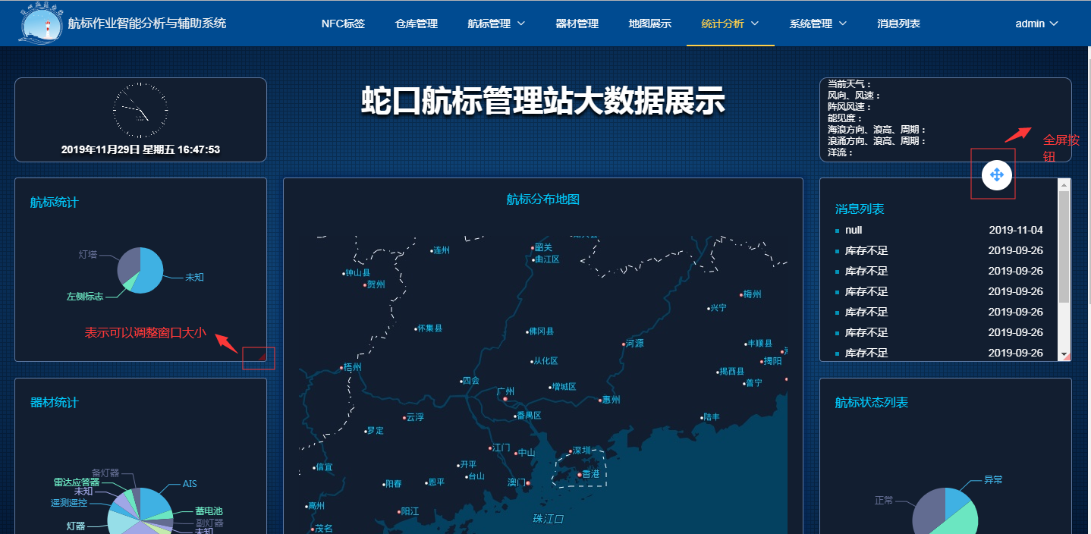

4.11 统计分析-器材统计分析

4.11.1 功能描述

需要对应的查看权限授权。可以详细的查看器材使用情况等信息。

4.11.2操作方法

A、登录系统 （请参考4.1系统登录章节）。

B、点击顶部菜单栏的【器材统计分析】按钮，进入器材统计分析展示主界面。如下图所示：

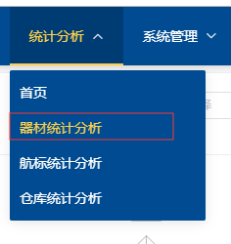

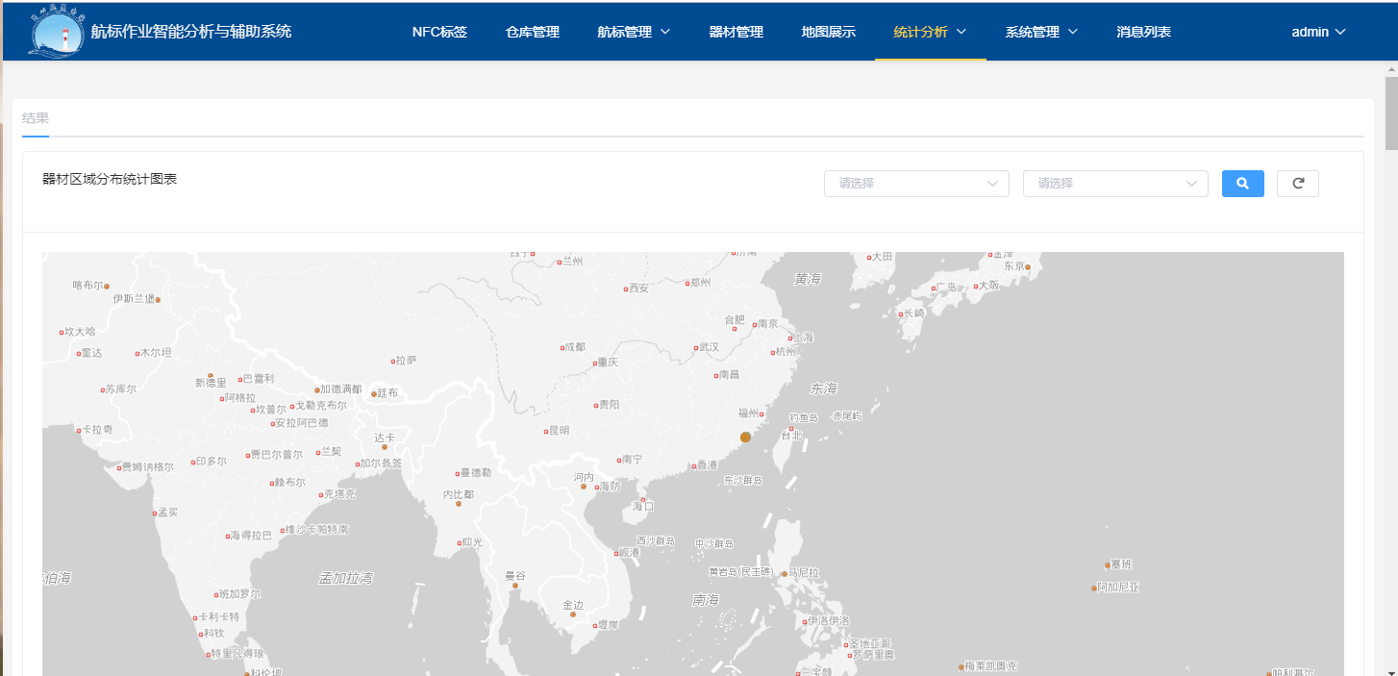

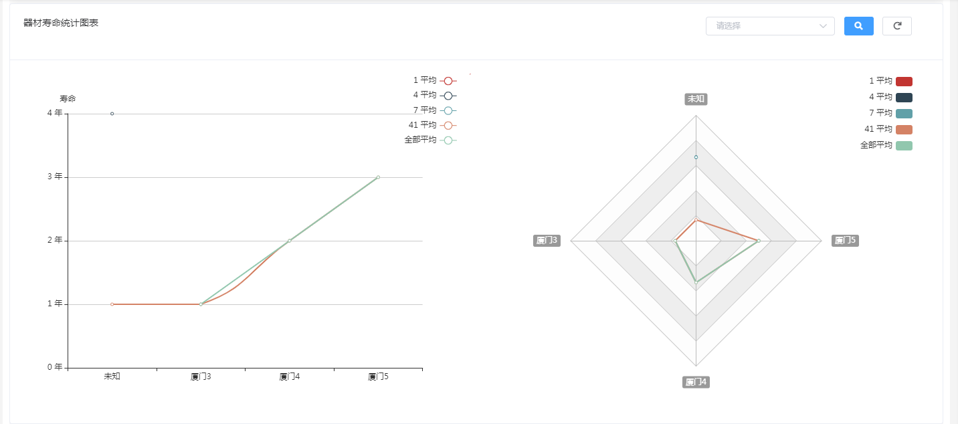

4.12 统计分析-航标统计分析

4.12.1 功能描述

需要对应的查看权限授权。可以详细的查看航标使用情况等信息。

4.12.2操作方法

A、登录系统 （请参考4.1系统登录章节）。

B、点击顶部菜单栏的【航标统计分析】按钮，进入航标统计分析展示主界面。如下图所示：

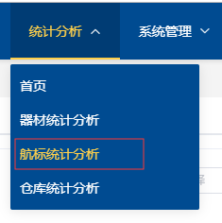

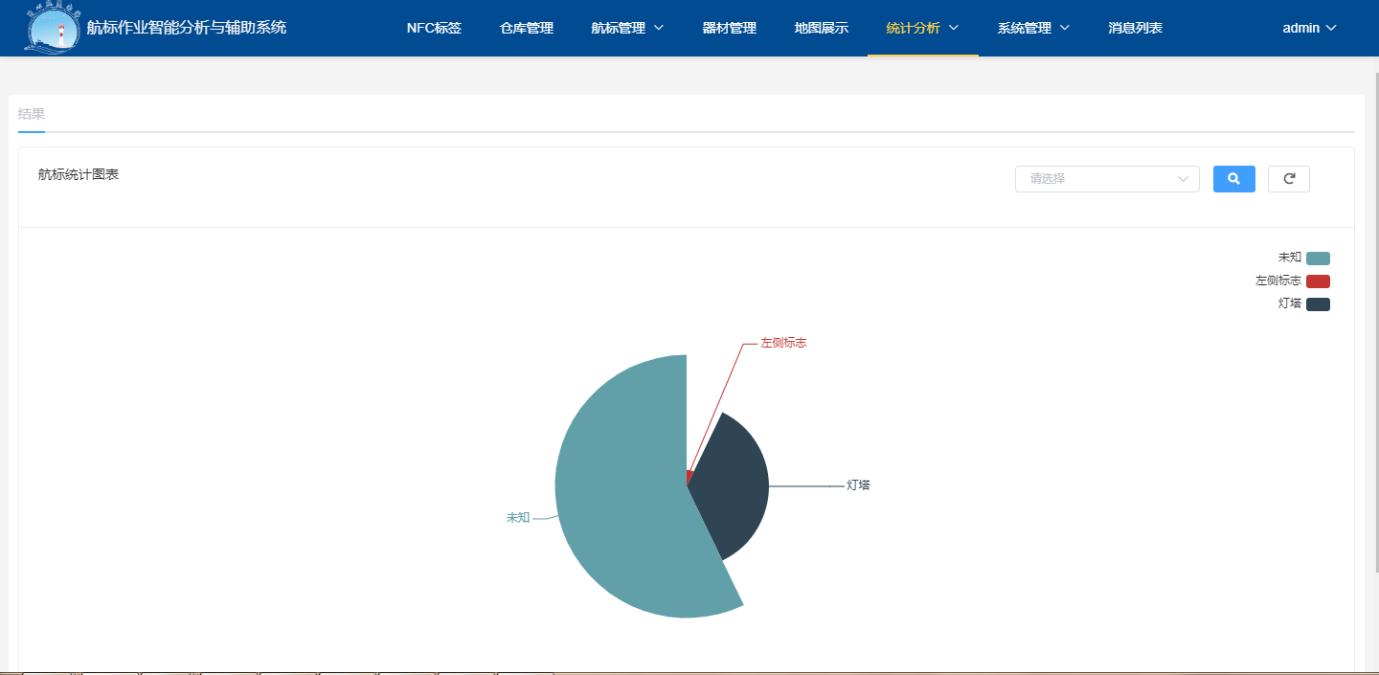

4.13 统计分析-仓库统计分析

4.13.1 功能描述

需要对应的查看权限授权。可以详细的查看仓库使用情况等信息。

4.13.2操作方法

A、登录系统 （请参考4.1系统登录章节）。

B、点击顶部菜单栏的【仓库统计分析】按钮，进入仓库统计分析展示主界面。如下图所示：

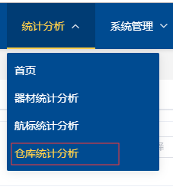

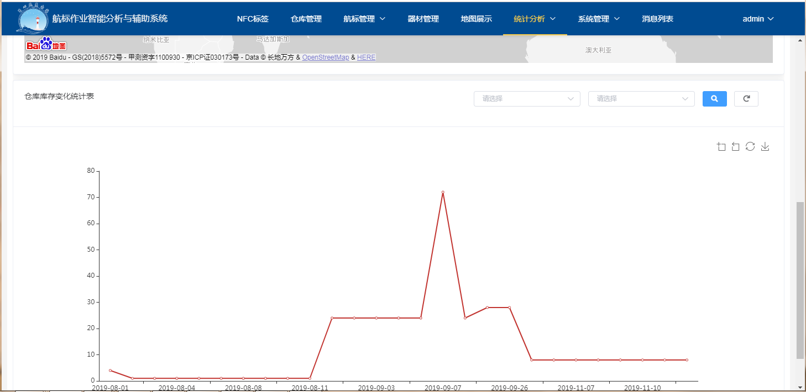

4.14 消息列表

4.14.1 功能描述

需要对应的查看权限授权。可以查看消息详情。

4.14.2操作方法

A、登录系统 （请参考4.1系统登录章节）。

B、点击顶部菜单栏的按钮，进入消息列表主界面。如下图所示：

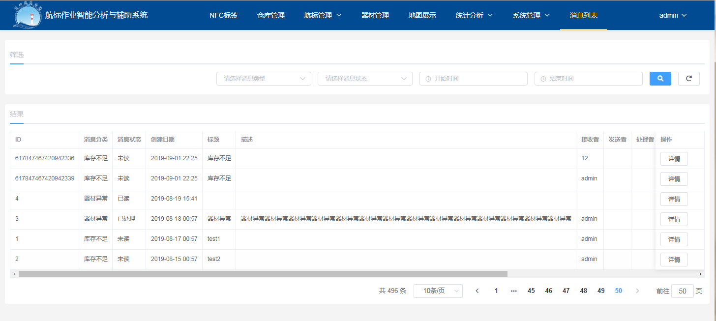

C、点击按钮，弹出详情界面。如下图所示：

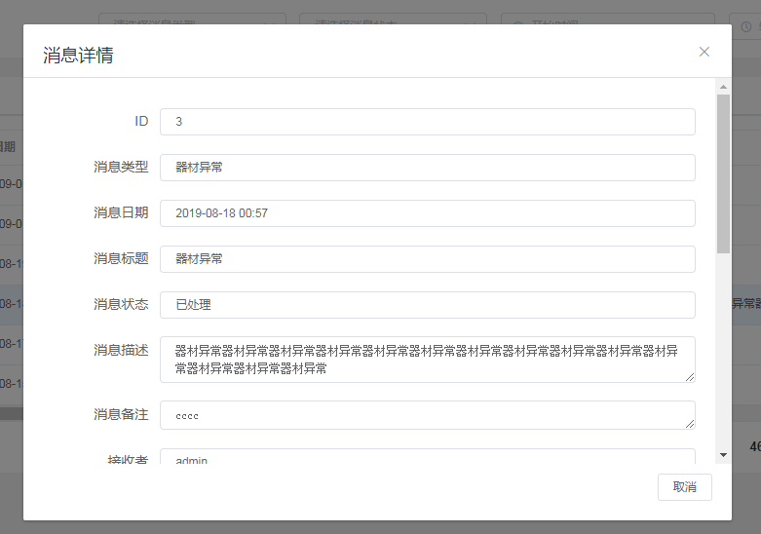

4.15 数据字典分类管理

4.15.1 功能描述

需要对应的管理权限授权。管理包括新增、修改、删除、导入、导出、使用等操作。

4.15.2操作方法

A、登录系统 （请参考4.1系统登录章节）。

B、点击顶部菜单栏的【系统管理】-【数据字典】-【字典分类】按钮，进入数据字典分类主界面。如下图所示：

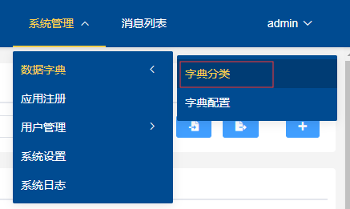

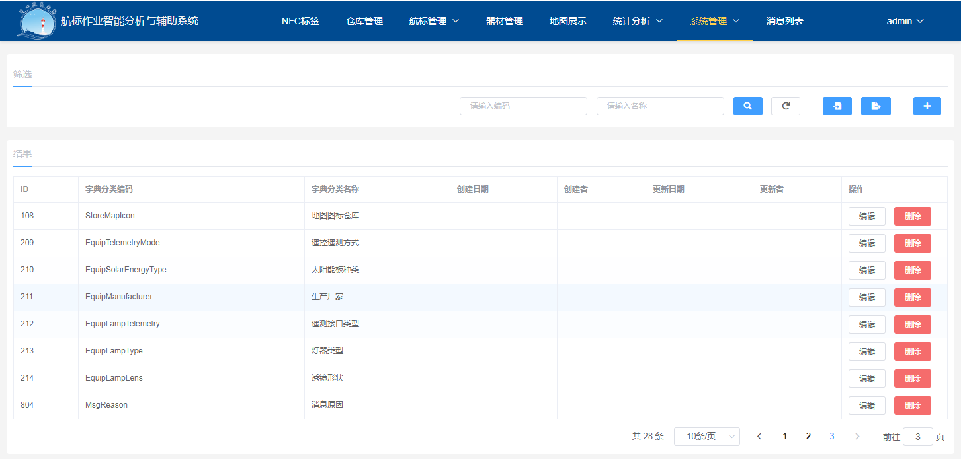

1、新增操作（若无该项操作按钮表示没有该项操作的权限）

A、点击新增按钮，弹出新增界面。填表单，点击【提交】按钮保存。如下图所示：

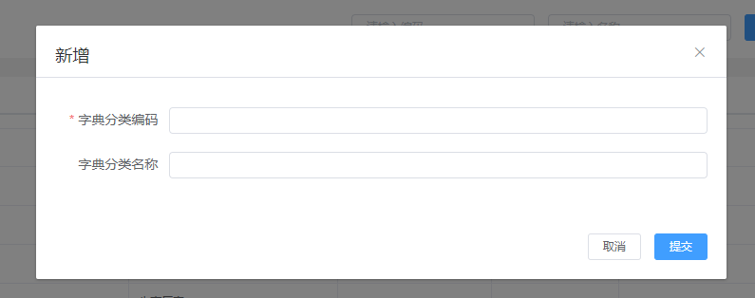

2、修改操作（若无该项操作按钮表示没有该项操作的权限）

A、点击需要操作的行的编辑按钮，弹出编辑界面。填表单，点击【提交】按钮保存。如下图所示：

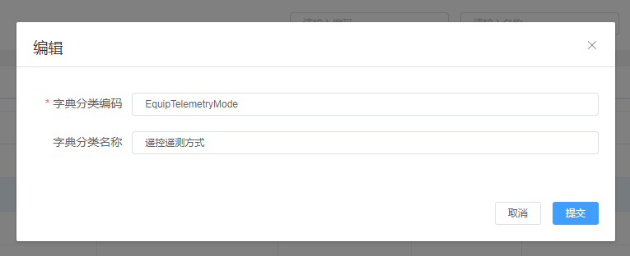

3、删除操作（若无该项操作按钮表示没有该项操作的权限）

A、点击需要操作的行的删除按钮，弹出删除确认界面。点击【确定】按钮保存，提示成功即删除成功。如下图所示：

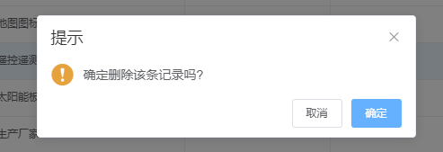

4、导入操作（若无该项操作按钮表示没有该项操作的权限）

1. 点击导入按钮，弹出导入界面。按格式，上传excel文件。如下图所示：

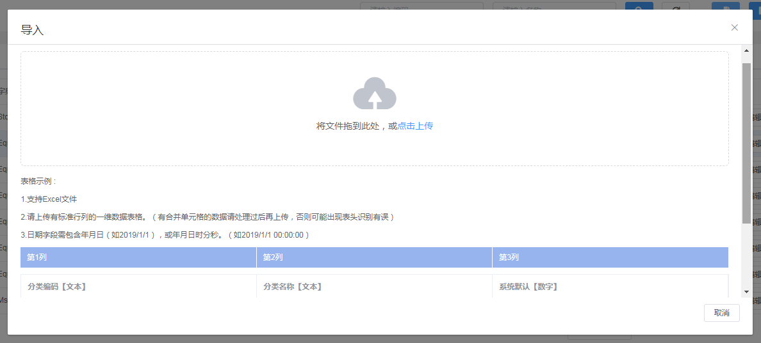

5、导出操作（若无该项操作按钮表示没有该项操作的权限）

A、点击导出按钮，保存文件。

4.16 数据字典管理

4.16.1 功能描述

需要对应的管理权限授权。管理包括新增、修改、删除、导入、导出、使用等操作。数据字典不仅可以配置文字，还可以配置图片、链接、颜色。

4.16.2操作方法

A、登录系统 （请参考4.1系统登录章节）。

B、点击顶部菜单栏的【系统管理】-【数据字典】-【字典配置】按钮，进入数据字典主界面。如下图所示：

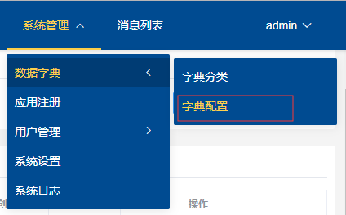

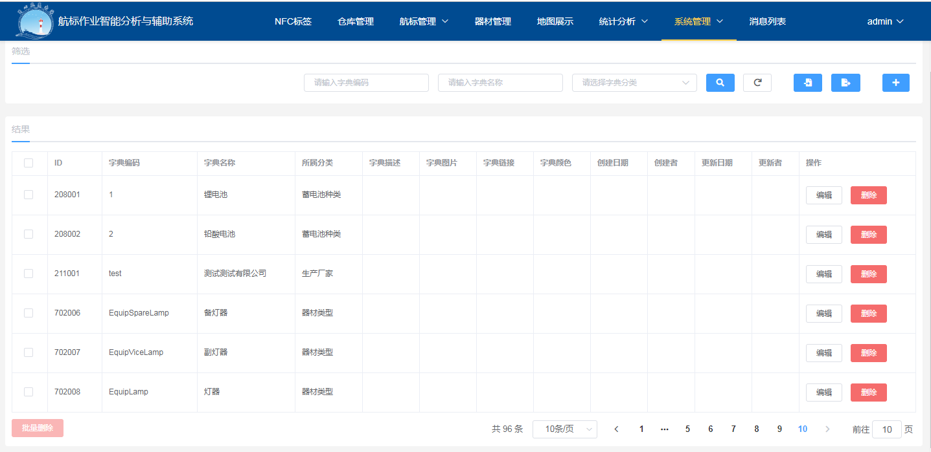

1、新增操作（若无该项操作按钮表示没有该项操作的权限）

A、点击新增按钮，弹出新增界面。填表单，点击【提交】按钮保存。如下图所示：

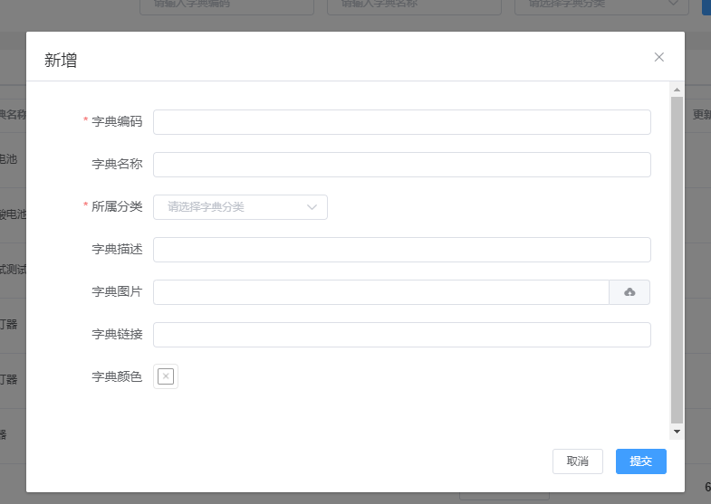

2、修改操作（若无该项操作按钮表示没有该项操作的权限）

A、点击需要操作的行的编辑按钮，弹出编辑界面。填表单，点击【提交】按钮保存。如下图所示：

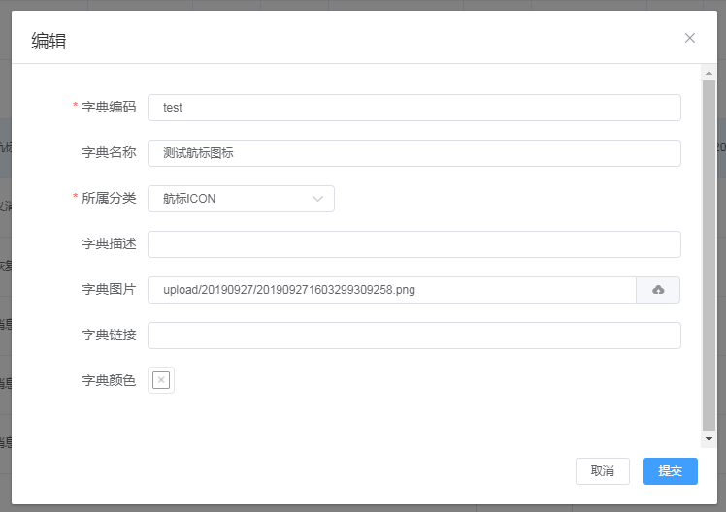

3、删除操作（若无该项操作按钮表示没有该项操作的权限）

A、点击需要操作的行的删除按钮，弹出删除确认界面。点击【确定】按钮保存，提示成功即删除成功。如下图所示：

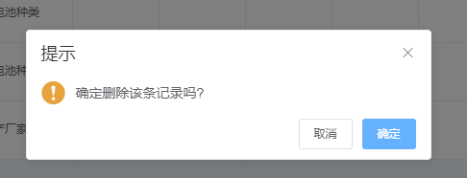

4、导入操作（若无该项操作按钮表示没有该项操作的权限）

1. 点击导入按钮，弹出导入界面。按格式，上传excel文件。如下图所示：

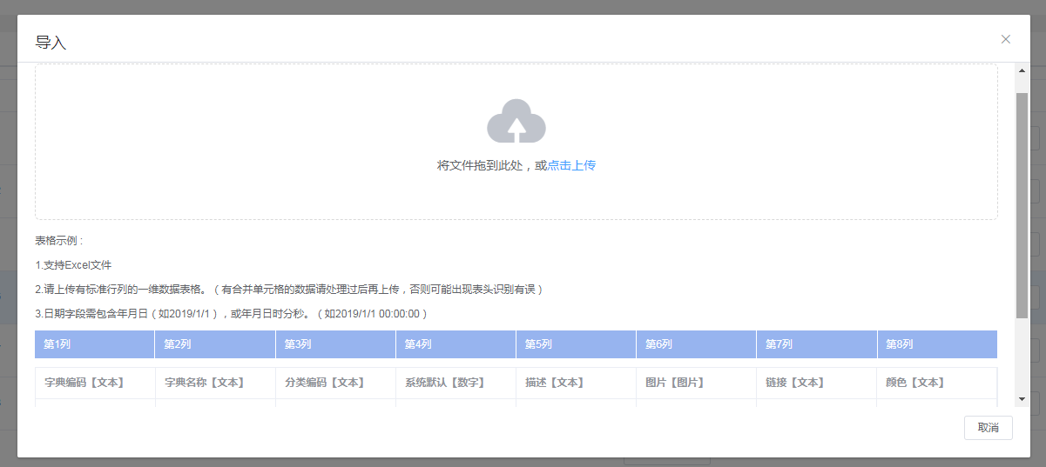

5、导出操作（若无该项操作按钮表示没有该项操作的权限）

A、点击导出按钮，保存文件。

4.17应用注册管理

4.17.1 功能描述

需要对应的管理权限授权。管理包括新增、修改、删除、导入、导出等操作。

4.17.2操作方法

A、登录系统 （请参考4.1系统登录章节）。

B、点击顶部菜单栏的【系统管理】-【应用注册】按钮，进入应用注册主界面。如下图所示：

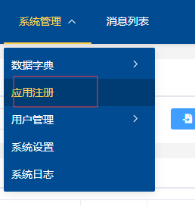

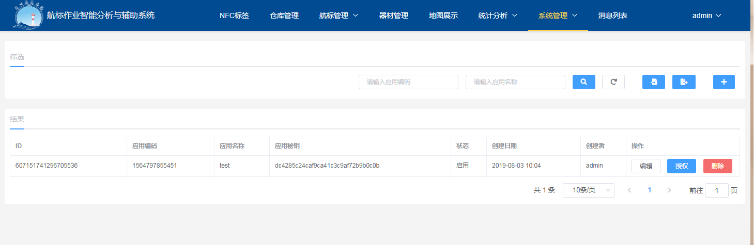

1、新增操作（若无该项操作按钮表示没有该项操作的权限）

A、点击新增按钮，弹出新增界面。填表单，点击【提交】按钮保存。如下图所示：

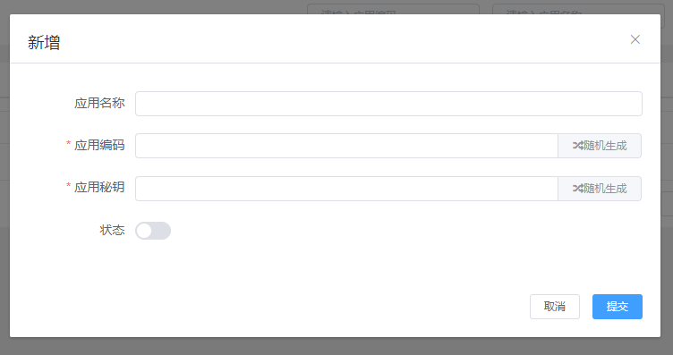

2、修改操作（若无该项操作按钮表示没有该项操作的权限）

A、点击需要操作的行的编辑按钮，弹出编辑界面。填表单，点击【提交】按钮保存。如下图所示：

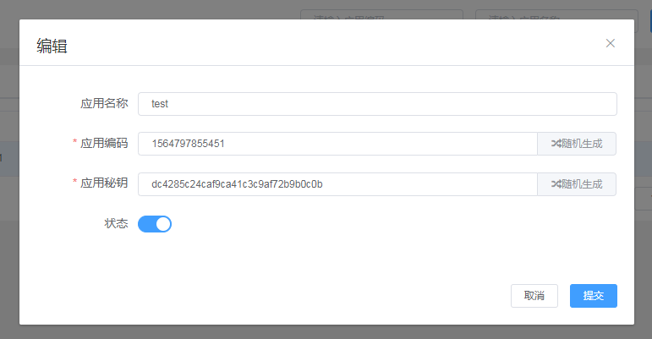

3、删除操作（若无该项操作按钮表示没有该项操作的权限）

A、点击需要操作的行的删除按钮，弹出删除确认界面。点击【确定】按钮保存，提示成功即删除成功。如下图所示：

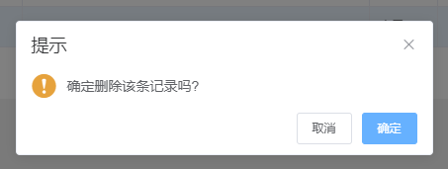

4、导入操作（若无该项操作按钮表示没有该项操作的权限）

1. 点击导入按钮，弹出导入界面。按格式，上传excel文件。如下图所示：

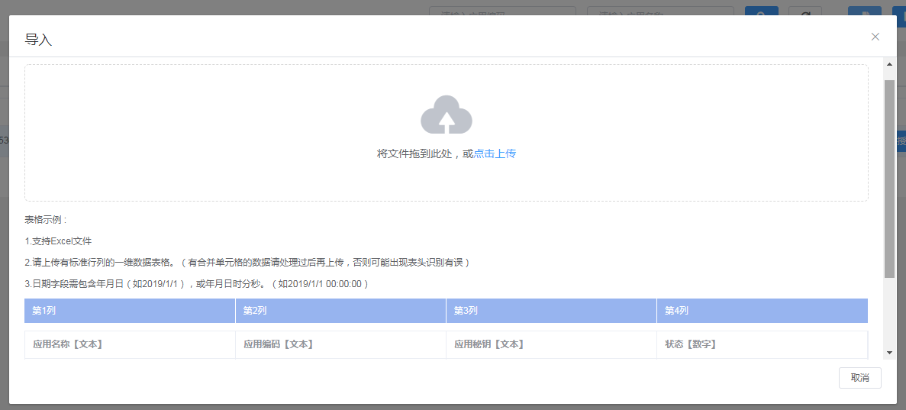

5、导出操作（若无该项操作按钮表示没有该项操作的权限）

A、点击导出按钮，保存文件。

6、授权操作（若无该项操作按钮表示没有该项操作的权限）

A、点击需要操作的行的授权按钮，弹出授权界面。勾选（蓝色选中）需要给予的权限，点击【提交】按钮保存。如下图所示：

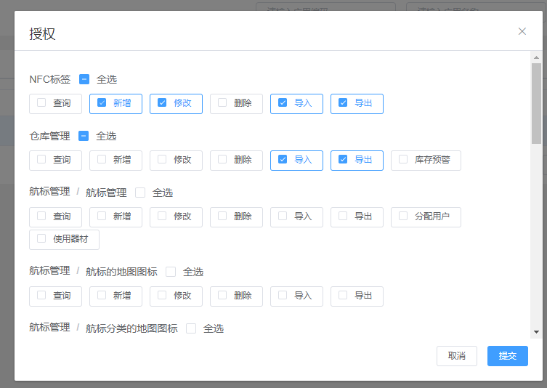

4.18系统设置

4.18.1 功能描述

需要对应的查询权限授权。可以修改系统设置。

4.18.2操作方法

A、登录系统 （请参考4.1系统登录章节）。

B、点击顶部菜单栏的【系统管理】-【系统设置】按钮，进入系统设置主界面。如下图所示：

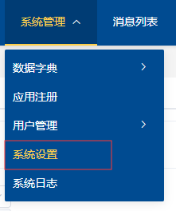

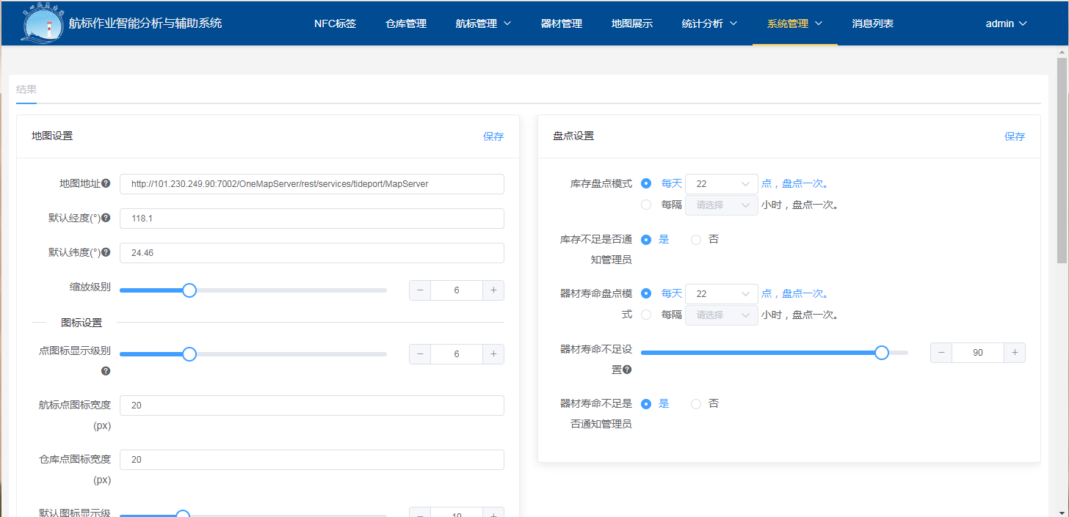

C、地图设置：可以修改地图底图、中心点位置、默认的地图缩放级别。如下图所示：

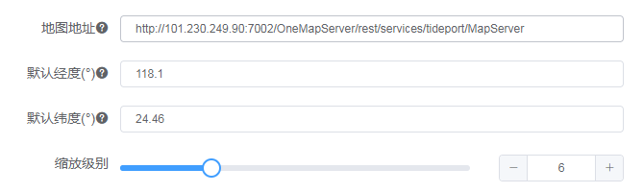

D、地图显示图标设置：可以设置航标仓库在不同级别下图标的大小。

点级别：显示圆点。如下图所示：

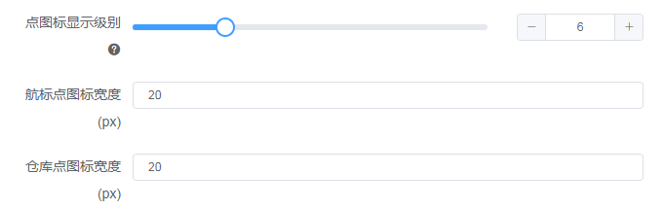

默认级别：显示默认图标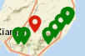。如下图所示：

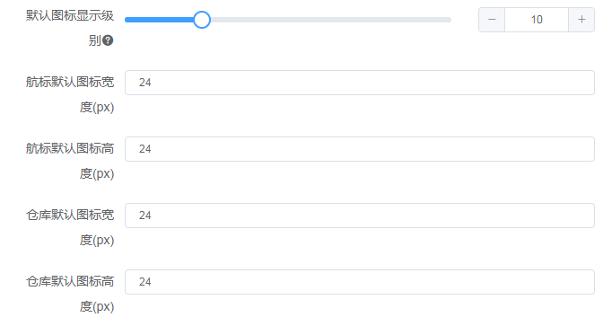

自定义级别：显示自定义图标。如下图所示：

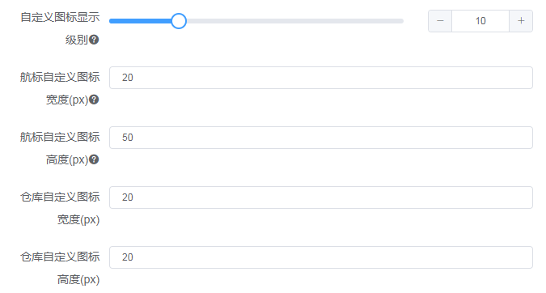

E、库存盘点、器材寿命盘点设置。如下图所示：

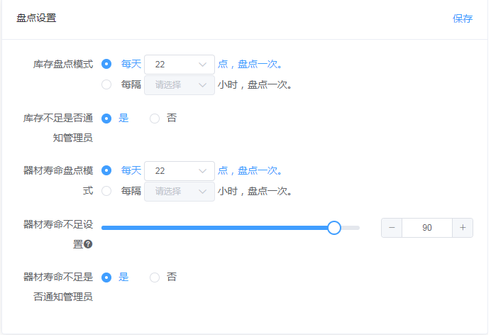

4.19系统日志

4.19.1 功能描述

需要对应的查询权限授权。查看系统的操作记录。

4.19.2操作方法

A、登录系统 （请参考4.1系统登录章节）。

B、点击顶部菜单栏的【系统管理】-【系统日志】按钮，进入系统日志主界面。如下图所示：

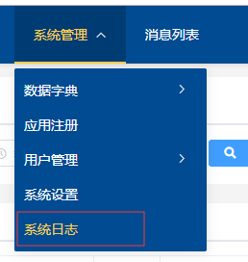

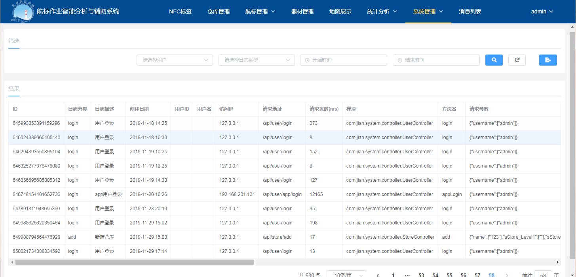

1、导出操作（若无该项操作按钮表示没有该项操作的权限）

A、点击导出按钮，保存文件。

4.20用户组管理

4.20.1 功能描述

需要对应的管理权限授权。管理包括新增、修改、删除、导入、导出等操作。

4.20.2操作方法

A、登录系统 （请参考4.1系统登录章节）。

B、点击顶部菜单栏的【系统管理】-【用户管理】-【用户组】按钮，进入用户组管理主界面。如下图所示：

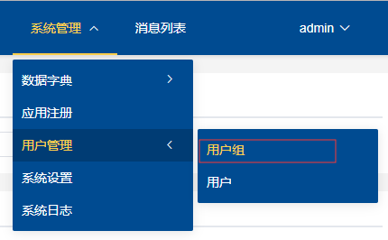

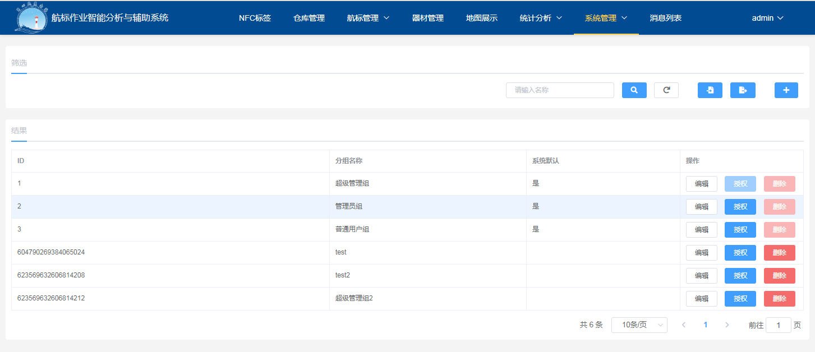

1、新增操作（若无该项操作按钮表示没有该项操作的权限）

A、点击新增按钮，弹出新增界面。填表单，点击【提交】按钮保存。如下图所示：

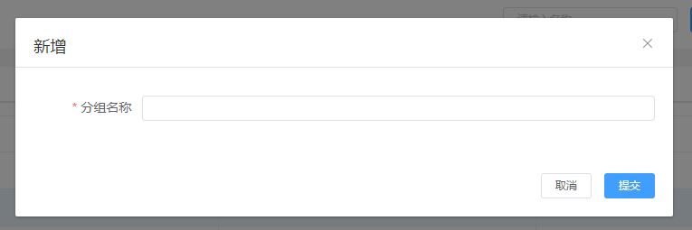

2、修改操作（若无该项操作按钮表示没有该项操作的权限）

A、点击需要操作的行的编辑按钮，弹出编辑界面。填表单，点击【提交】按钮保存。如下图所示：

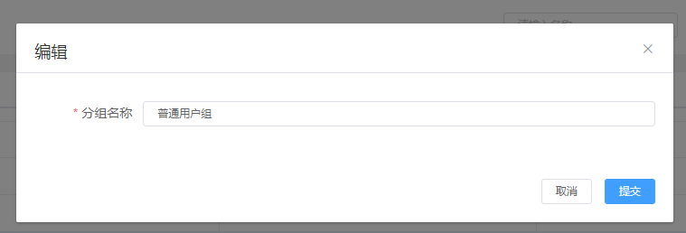

3、删除操作（若无该项操作按钮表示没有该项操作的权限）

A、点击需要操作的行的删除按钮，弹出删除确认界面。点击【确定】按钮保存，提示成功即删除成功。注意：系统默认用户组无法删除。如下图所示：

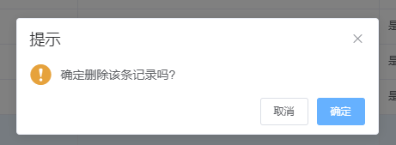

4、导入操作（若无该项操作按钮表示没有该项操作的权限）

1. 点击导入按钮，弹出导入界面。按格式，上传excel文件。如下图所示：

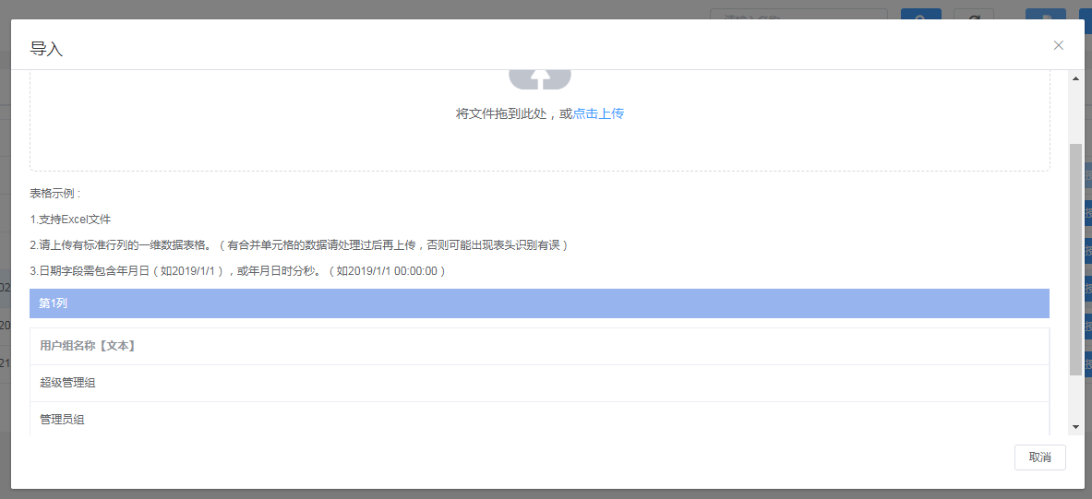

5、导出操作（若无该项操作按钮表示没有该项操作的权限）

A、点击导出按钮，保存文件。

6、授权操作（若无该项操作按钮表示没有该项操作的权限）

A、点击需要操作的行的授权按钮，弹出授权界面。勾选（蓝色选中）需要给予的权限，点击【提交】按钮保存。如下图所示：

